№ 1п. Энергия моря
Один из древнейших методов релаксации и оздоровления теплыми камушками. Программа благоприятно влияет на деятельность обменных процессов, снимает напряжение, ощущение физического и душевного равновесия – гарантировано!
Продолжительность программы – 1 час 30 минут Стоимость – 3 200 рублей.

№ 4п. Кокосовый рай
Изумительный спа-уход, на основе исключительно натуральной, обогащенной растительными экстрактами и маслами, спа-косметике из Таиланда. Аромат кокоса перенесет вас в тропики, к раскачивающимся пальмам и красивым белым песчаным берегам. Кокосовый скраб добавит вашей коже незабываемую гладкость и шелковистость, а релаксирующий тайский массаж с кокосовым маслом подарит истинное тропическое блаженство.
Продолжительность программы – 2 часа
Стоимость – 3 700 рублей.

№ 5п. Море впечатлений
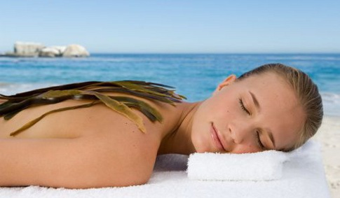
Откройте для себя секреты молодости и красоты, окунувшись в море впечатлений, насладившись изысканной атмосферой спокойствия. Уникальные водоросли способствуют выводу токсинов и лишней межклеточной жидкости, позволяя за одну процедуру уменьшить объем тела до 3 см. Превосходно увлажняют кожу, питая микро- и макроэлементами. Сочетание скраба и маски из водорослей, релаксирующего тайского массажа – превзойдет все ожидания для полного обновления и омоложения.
Продолжительность программы – 2 часа
Стоимость – 3 700 рублей.

№ 6п. Сияние молодости
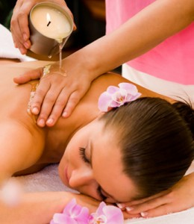
Программа направлена на омоложение и повышение упругости кожи лица, шеи и декольте. Активные компоненты косметических средств стимулируют регенерацию тканей, восстанавливают гидролипидный баланс и способствуют выравниванию рельефа кожи.
Продолжительность программы – 35 минут
Стоимость – 1 200 рублей.

№ 7п. PARAM – двойной удар по весу и целлюлиту
Эта согревающая программа разработана по древним тайским традициям и предназначена для коррекции фигуры, проявления растяжек и уменьшения объема до 5 см за одну процедуру, благодаря ярко выраженному лимфодренажному эффекту. Комплексная программа состоит из нанесения маски Param из смеси имбиря, гвоздики, мускатного ореха и согревающего тайского массажа для укрепления кожи тела. Земное волшебство, способствующее быстрому достижению идеальной фигуры.
Продолжительность программы – 1 час 30 минут
Стоимость – 3 500 рублей.

№ 8п. Дары Сиама
Восхитительный омолаживающий спа-уход, направленный одновременно на моделирование, детоксикацию и омоложение. В программе используются цельные водоросли – ламинария – уникальный природный продукт, богатый множеством полезных микро- и макроэлементов, витаминов. Программа эффективна для борьбы с целлюлитом, укрепления иммунитета и питания кожи. Комплексный уход включает скраб и обертывание из «живых» водорослей ламинария, а в завершении тайский массаж тела по крему для улучшения формы тела. Подарите телу мир роскоши и блаженства.
Продолжительность программы – 2 часа
Стоимость – 4500 рублей

